Вариант 1
1.Выполните действия:
1) 2,9+(- 6,1); 3) –3,42,7
2) 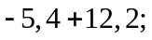 4)-0,98:(-0,7)
2.Решите уравнение: 1) 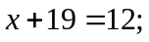 2)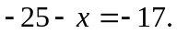
3. Начертите координатную прямую и отметьте на ней точки А (3), В (4), С (4,5), D (–4,5). Какие из отмеченных точек имеют противоположные координаты?
4. Найдите значение выражения
1) 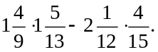
2) 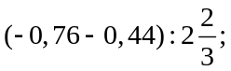
5. Из 40 изделий, выпускаемых фабрикой, 15 изделий новой модели. Сколько процентов выпускаемых изделий составляют изделия новой модели?

Вариант 2
1.Выполните действия:
1) 3,8+(–4,4); 3) –2,13,8
2) 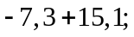 4) -0,72:(-0,6)
2.Решите уравнение: 1) 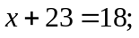 2)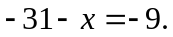
3. .Начертите координатную прямую и отметьте на ней точки М (2), К (–6), F (3,5), D (–3,5). Какие из отмеченных точек имеют противоположные координаты?
4. Найдите значение выражения
1) 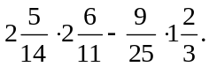
2) 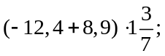
5. Из 150 кг свежих абрикос получается 36 кг сушеного урюка. Сколько процентов сушеного урюка получается из свежих абрикос?

Вариант 1
1.Выполните действия:
1) 2,9+(- 6,1); 3) –3,42,7
2) 4)-0,98:(-0,7)
2.Решите уравнение: 1) 2)
3. Начертите координатную прямую и отметьте на ней точки А (3), В (4), С (4,5), D (–4,5). Какие из отмеченных точек имеют противоположные координаты?
4. Найдите значение выражения
1)
2)
5. Из 40 изделий, выпускаемых фабрикой, 15 изделий новой модели. Сколько процентов выпускаемых изделий составляют изделия новой модели?

Вариант 2
1.Выполните действия:
1) 3,8+(–4,4); 3) –2,13,8
2) 4) -0,72:(-0,6)
2.Решите уравнение: 1) 2)
3. .Начертите координатную прямую и отметьте на ней точки М (2), К (–6), F (3,5), D (–3,5). Какие из отмеченных точек имеют противоположные координаты?
4. Найдите значение выражения
1)
2)
5. Из 150 кг свежих абрикос получается 36 кг сушеного урюка. Сколько процентов сушеного урюка получается из свежих абрикос?

Вариант 1
1.Выполните действия:
1) 2,9+(- 6,1); 3) –3,42,7
2) 4)-0,98:(-0,7)
2.Решите уравнение: 1) 2)
3. Начертите координатную прямую и отметьте на ней точки А (3), В (4), С (4,5), D (–4,5). Какие из отмеченных точек имеют противоположные координаты?
4. Найдите значение выражения
1)
2)
5. Из 40 изделий, выпускаемых фабрикой, 15 изделий новой модели. Сколько процентов выпускаемых изделий составляют изделия новой модели?

Вариант 2
1.Выполните действия:
1) 3,8+(–4,4); 3) –2,13,8
2) 4) -0,72:(-0,6)
2.Решите уравнение: 1) 2)
3. .Начертите координатную прямую и отметьте на ней точки М (2), К (–6), F (3,5), D (–3,5). Какие из отмеченных точек имеют противоположные координаты?
4. Найдите значение выражения
1)
2)
5. Из 150 кг свежих абрикос получается 36 кг сушеного урюка. Сколько процентов сушеного урюка получается из свежих абрикос?

